平山中学2014年秋季高三年级期中考试历史科试卷
考试时间：90分钟；总分：100分
温馨提示：
1.请同学们注意卷面书写整洁，本次考试设书写分2分。
2.答题前填写好自己的姓名、班级、座号等信息。请将答案正确填写在答题卡上。
班级________ 座号_________ 姓名___________

第I卷
一．选择题（每题2分，30题，共60分。请将正确答案填入答题卡。）
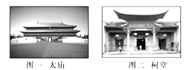
1. 图一是北京天安门东侧后院古代建筑，是明清皇帝供奉和祭祀祖先的地方，称为太庙。图二是民间祭祀祖宗的场所，称为祠堂。这种现象源于我国早期的一项政治制度，其特点不包括
A．嫡长子继承制
B．神权与王权的结合
C．血缘纽带与政治关系结合
D．“国”与“家”结合
2. 中国早期政治制度的特点是“家” “国”紧密结合在，在古代中国政治制度演变过程中，对这种家国一体的政治造成冲击的有（ ）
①宗法制 ②郡县制 ③三省六部制 ④ 科举制
A. ①②③④ B. ②③④ C. ①③④ D. ①②④
3. 易中天在《帝国的终结》中说：“秦，虽死犹存，它亡得悲壮。”从政治上看，秦“虽死犹存”主要是指（ ）
A. 统一度量衡、货币 B. 重视严刑峻法的制约作用
C. 中央建立三省六部制度 D. 开创的制度为后世所沿用
4. 如果你到故宫参观，你可以在“军机处”景点的文字说明上发现这样的文字“军机处一日日程：……接折—见面—述旨—过朱—交发……”这说明军机处的主要职能是( )
A．辅佐皇帝，参与决策 B．跪受笔录，上传下达
C．陪读陪写，赋诗作画 D．纵论军机，谋划战事
5. 雅典梭伦改革、秦朝实行郡县制和隋唐时期的科举制度，在历史上它们曾经都发挥过的共同作用是（ ）
A．加强了中央集权 B．彻底解决了社会矛盾
C．打破了世袭特权 D．推进了民主政治进程
6. 钱穆在《国史大纲》中写道：“中国政治之长进，即在政府渐渐脱离王室而独立化，王室代表贵族特权之世袭，政府代表平民合理之进退，而宰相为政府领袖，君权、相权，互为节制。”若此观点成立，则与之相背离的朝代是（ ）
A．秦、汉 B．隋、唐 C．宋、元 D．明、清
7. 春秋战国是中国社会发展的重要转型期。下列有关该时期经济发展特点的正确叙述是（ ）①农用动力发生改变 ②自耕农经济出现
③土地所有制发生变化 ④官府垄断商业的局面被打破
A．①②④ B．①②③ C．②③④ D．①②③④
8. “今是土之生五谷也，人善治之，则亩益数盆，一岁而再获之。”(《荀子·富国》)根据材料可以得出当时农业生产具有的特点是( )
A.小农经济 B.精耕细作 C.铁犁牛耕 D.自给自足
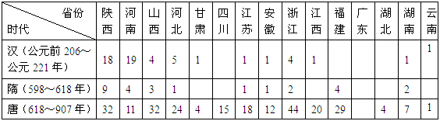
9. 阅读下表（表中之数字，表示各时代在各区域中治水事业活动之次数）。据此无法推论的是（ ）

A．从汉代到唐朝疆域不断扩大 B．黄河治理是古代治水的重点
C．水利是传统农业发展的命脉 D．经济重心由北方向南方转移
10.麻曾是中国古人重要的纺织原料，很多成语都提到了麻，例如：披麻救火、快刀斩乱麻、皂丝麻线和心乱如麻等，但是到了明代，民间麻的种植量大大减少，其主要原因是
A．官营手工业对民间手工业的冲击 B．来自西方工业化生产的冲击
C．更加舒适廉价的棉纺织品的冲击 D．丝织业快速发展带来的冲击
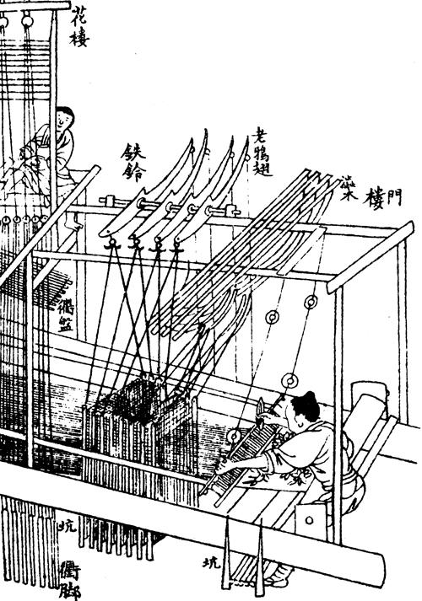
11. 初刊于1637年的《天工开物》是世界上第一部关于农业和手工业生产的综合性著作，被外国学者称为“中国17世纪的工艺百科全书 ”。左图是作者宋应星在书中记载的花楼机，结构复杂而精密，专门织造精细的丝织品。但当时的手工业却没有向机器生产转变的迹象。对此，最合理的解释是( )
A．当时科学与技术没有紧密结合
B．当时中国缺乏技术高超的工匠
C．当时生产革新缺乏足够的市场需求推动
D．当时资本主义萌芽还没有产生
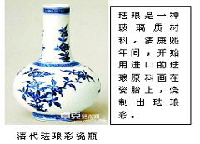
12.右图所示图文材料说明了清代中国制瓷业的发展特征是
A．分工细致，工艺复杂
B．出现了资本主义的萌芽
C．中外交流，引进西方原料改进生产工艺
D．抛弃中国传统的工艺方法，改用西方工艺
13. 儒家学说在秦朝遭到沉重打击，在汉代上升为国家的统治思想。这种变化同它自身的与时俱进有密切关系。同先秦儒学相比，经过董仲舒改造之后的汉代儒学 （ ）
A．坚决排斥了阴阳五行之说 B．从批判时政转变为维护现实统治
C．提出了“为政以德”的观点 D．吸收了佛教和道教的思想精华
14. 明末清初学者唐甄在《潜书》中说：“两千年来皇帝皆盗贼。”唐甄这种政治思想反映的社会现实是( )①封建制度日趋腐朽 ②商品经济发展 ③个性自由开始成为一种社会风尚 ④宋明理学的统治地位被推翻
A．①②③ B．②③④ C．①③④ D．①②④
15. 下图为最早的成熟汉字甲骨文所示的四个字，分别为：春、夏、秋、冬。其中“春”字像植物生长的形状，寓意字像草木繁茂之状，寓意夏长；“秋”字像果实累累，谷物成熟，寓意秋收；“冬”字则形如把谷物藏于仓廪之中，寓意冬藏。由此我们可以推测
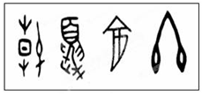
A．甲骨文以记载种植活动为主要内容 B．周朝是中国原始农业的起源
C．中国古代非常注重记录农业活动 D．商朝时期农业活动已有四季之分
16. 1853年，太平天国颁布的《天朝田亩制度》，要建立“有田同耕，有饭同食，有衣同穿，有钱同使”的社会。但有人认为其不具进步性，这主要是基于《天朝田亩制度》不能（ ）
A．调动农民的生产积极性 B．彻底推翻清政府的统治
C．照顾到各个阶层的利益 D．顺应当时世界发展潮流
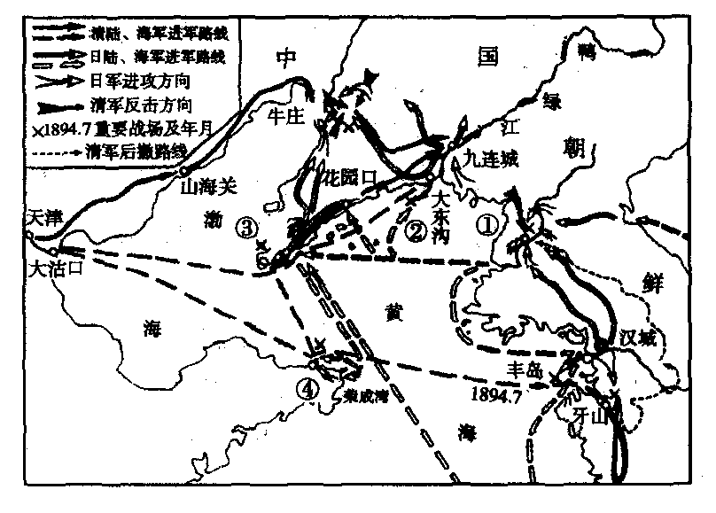

17.. 如右图，在甲午中日战争中，北洋舰队全军覆灭的战役是
A.① B.② C. ③ D． ④
18. 《二十世纪中国的崛起》指出：“一个民族的觉醒，通常要有两个条件：第一，这个民族面对着或者经历了以往没有遇到过的严重危机，甚至整个民族被逼到生死存亡的关头，旧格局再也无法继续保持下去。第二，还要这个民族能看到出路，燃烧起新的希望，深信只要奋起救亡，勇于变革，就可以改变目前的艰难处境。”下列能够反映20世纪中国“旧格局再也无法继续保持下去”和“奋起救亡，勇于变革”的史实是
A．《马关条约》和公车上书 B．瓜分狂潮和义和团运动
C．《天津条约》和戊戌变法 D．《辛丑条约》和辛亥革命
19. 高三某生在学习中国近代民主革命史时摘得材料如下：①“若纸烟，若小眼镜，甚至洋伞、洋袜，胜者辄置极刑。……其痛恨洋物如此。（《天津一月记》）”②“一家有一枚火柴，而八口同戮者。”（柴萼《庚辛纪事》）这里描述的历史事件是（ ）
A.第二次鸦片战争 B.八国联军侵华战争 C.太平天国运动 D.义和团运动

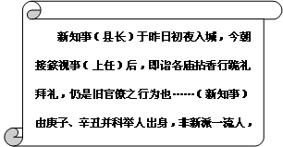
20. 右图所示为1917年山西某县教育会副会长的一则日记。该日记作为例证，可用于说明
A．维新变法的必要性
B．辛亥革命的局限性
C．新文化运动的进步性
D．国民革命的不彻底性
21. 黑格尔指出：“智者们说，人是万物的尺度，但这还是不能确定的，其中还包含着人的特殊规定……在苏格拉底那里，我们也发现人是尺度，不过是作为有思维的人。”在此，黑格尔强调了( )
A．人是万物的尺度 B．人要有高尚的道德
C．要肯定人的价值 D．人要由感性认识上升到理性认识
22. “因为如果有价值之人发言并且担任议事会成员,这对于和他们同样的人会有好处,但对大众却没有好处。……他们(雅典人)认识到尽管穷人无知而贫穷,而有价值之人出色而智慧,但前者的好意要比后者的恶意带来更多的益处。这样的方式也许不能建成理想的城邦,但却非常有利于维护民主政治。”该观点
A.肯定了雅典直接民主制 B.指出了雅典直接民主制的弊端
C.说明了直接民主制的封闭性 D.奠定了代议制的理论基础
23. 古罗马的斯多亚学派指出：“奴隶是人，不管其社会地位如何，他们的灵魂中同样赋有人类的自豪、荣辱、勇敢和高尚的品性”；伏尔泰说：“难道农民的儿子生来颈上带着圈，而贵族的儿子生来腿上带着踢马刺吗？……一切享有各种天然能力的人，显然是生而平等的。”两者所引观点的共同点是
A．都倡导“天赋人权”、自由平等 B．都赞成资产阶级民主代议制
C．都包含了人文主义思想 D．都主张推翻不平等的世界
24. 文艺复兴时期的德意志人文主义代表伊拉斯谟考订基督教经典，维新运动时期的中国维新派代表康有为著《新学伪经考》《孔子改制考》，两者的共同之处是
A．极力推崇传统文化 B．为新思想的传播寻求理论基础
C．彻底否定封建统治和封建文化 D．弘扬资产阶级的政治体制和思想文化
25. 导致下面左图向右图变化的原因不包括 （ ）

教皇
国王
社会力量
贵族
新教运动（路德、加尔文宗派）
教皇
国王
贵族
A．资本主义经济的发展 B．宗教神学被驱除出社会领域
C．基督教内部的腐败 D．罗马教会与欧洲世俗王权的矛盾斗争
26. 英国首相丘吉尔曾经说过：“文明的中心原则在于，使统治阶级服从人民约定俗成的习俗，遵守人民以宪法表达出的意志。”他所表达的思想主张是( )
A．人民主权、社会契约 B．君主立宪、三权分立
C．议会主权、法律至上 D．民主共和、崇尚科学
27. 2013年10月，美国政府与国会间的分歧无法解决，美国政府被迫关门，并造成了一定的国际政治、经济影响。造成此问题的制度原因是（ ）
A．代议制民主制度毫无益处 B．三权分立使政策分歧放大
C．联邦制驱使地方对抗中央 D．人民手中的权力不断增强
28. 有西方学者评价全体选民选举出来的德国下院（德意志帝国议会）时说：“下院是汽车的第五个车轮。”出现这种现象的原因是( )
A．各邦代表组成立法机构中的联邦议会 B．德国民主制度保留了大量封建残余
C．德意志帝国政府向帝国议会负责 D．德意志各邦共同推举帝国首相
29. 在天涯社区网站评选出的世界二十部顶级长篇小说中，有两部社会百科全书式的作品名列在前。一是十八世纪中国曹雪芹的《红楼梦》，一是十九世纪法国巴尔扎克的《人间喜剧》。这两部文学作品在创作风格上最大的相同点是
A．采用古典主义手法从历史中挖掘题材 B．采用现实主义手法揭示社会生活本质
C．采用浪漫主义手法抒发内心炽烈情感 D．采用现代主义手法集中表现自我感受
30. “总之（画家关注的）不是建筑物本身，而是光线所演绎出的“悲喜剧”……“画出了生命在光线变幻的时时刻刻所呈现出的永恒美”。与上述评价最符合的绘画风格是
A．浪漫主义 B．现实主义 C．印象画派 D．现代主义

第II卷
31.（14分）阅读下列材料，回答相关问题：
材料一 自古皆封建诸侯，各君其国，卿大夫亦世其官……其后积弊日甚，其势不得不变。于是先从在下者（平民）起……此已开后世布衣将相之例……秦始皇尽灭六国以开一统之局……下虽无世禄之臣，而上犹是继体之主（最高统治者仍由王族世袭）也。汉祖以匹夫起事，角群雄而定一尊。其君既起自布衣，其臣亦自多亡命……天下变局，至是始定。
——赵翼《廿二史札记》
材料二 上元元年，高宗又“敕文武官三品以上服紫，金玉带；四品深绯，五品浅绯，并金带；六品深绿，七品浅绿，并银带；八品深青，九品浅青，石带；庶人服黄，铜铁带”。
——《新唐书 ·车服志》
材料三 从前皇帝自称为天子，如果有人说皇帝是强盗，可以打倒，别人一定把他看作疯子。孙中山就曾经是一个被人家看作是疯子的人，相反在辛亥革命以后，如果有人想做皇帝或者拥护别人做皇帝，一定也被看作疯子。
——《吴玉章文集》
（1）据材料一，“自古封建诸侯”指的是我国古代的什么制度？（1分）说明“天下之变局”是指什么？（2分）结合所学知识，概括由西周至秦汉国家体制发生的变化。（2分）

（2）依据材料二，概括唐代服饰的主要特点（1分）。结合所学知识分析形成这种特点的原因。（3分）

（3）结合材料三和所学知识，指出孙中山曾被看作“疯子”的主要原因。（2分）为什么
“在辛亥革命以后，如果有人想做皇帝或者拥护别人做皇帝，一定也被看作疯子”？（2分）

32. （14分）中共十八大报告把生态文明建设放在突出地位，提出“我们一定要更加自觉地珍爱自然，更加积极地保护生态，努力走向社会主义生态文明新时代”。建设生态文明，需借鉴历史经验教训。阅读材料，回答问题。
材料一 工业化时期，英国城市环境问题主要表现为：极其恶劣的居住环境，不容忽视的大气污染，日益严峻的河流污染，这些对英国社会造成持久而深远的危害。城市环境问题的产生，除了受工业化时期的技术制约以外，还与当时人们对环境污染的漠视态度以及“自由放任”的工业化模式有关。
——刘金源《工业化时期英国城市环境问题及其成因》
材料二 1848年英国颁布了《公共卫生法》，1878年通过了《公共卫生条例》，至此英国基本上建立起了完整的水资源污染防治的法律体系。工人阶级提出了改善自己生活条件的要求，并将此作为自己的基本权利。值得注意的是，在工人阶级的这些要求中，实际上也包括改善公共卫生条件、消除环境污染等内容……。英国公共卫生体系的创立者查德威克，在1842年发表了调查报告《英国劳动人口卫生状况》，用大量事实说明了环境污染造成的疾病流行，并提出了一系列对策。他们锲而不舍的努力，换来了环境的改善，使人们重新获得享有良好环境的权利。
——李宏图《英国工业革命时期的环境污染和治理》
材料三 下图显示了工业化以来世界经济发展与环境质量之间的关系。
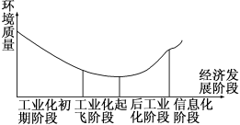

注：从18世纪后期到19世纪末，是工业化初期阶段；从19世纪末到20世纪中期，是工业化起飞阶段；从20世纪中期到20世纪末，是以高技术产业为主的后工业化阶段；20世纪末至今，是信息化阶段。
（1）英国在工业化时期出现了严重的城市环境问题，据材料一分析其出现的原因。(3分)

（2）据材料二，概括英国治理生态环境的措施。(4分)

（3）据材料三，说明工业化以来环境质量变化的趋势，并分析造成这一变化趋势的原因。 (4分)

（4）综合上述材料，在城市发展和环境保护方面对当今中国有何启示？(2分)

33.（12分） 学者林贤治说：“真正的思想者，就其本质来说都是异端。”阅读下列材料，结合所学知识回答问题。
材料一 李贽的悲观不仅属于个人，也属于他所生活的时代。
——黄仁宇《万历十五年》
材料二 ……路德早就指明了这种愚昧暴行的徒劳性质：“异端绝对不能用物质的力量镇压或者压制下去，而只能用上帝的话进行争辩。”
——[奥]斯蒡芬·茨威格《异端的权利》
材料三 鲁迅指出：“现在有一群好讲鬼话的人，最恨科学，因为科学能教道理明白，能教人思路清楚，不许讲鬼话，所以自然而然的成了讲鬼话人的对头。”
——邱若宏《论五四时期人文思想家的科学启蒙》
请回答：
- 李贽和路德这两位同时期的中外思想家，都被称为“异端”。依据材料一、二及结合所学知识分别指出他们的“异端”思想和矛头指向。（6分）

- 为什么李贽的“异端”思想在“他所生活的时代”影响不大？（2分）

- 材料三中“讲鬼话的人”指哪些人？“讲鬼话人的对头”指哪一派别？（2分）

(4)依据上述材料，结合所学知识谈谈你对异端思想的认识。（2分）

平山中学2014年秋季高三年级期中考试历史科答题卷
考试时间：90分钟；总分：100分
温馨提示：1.请同学们注意卷面书写整洁，本次考试设书写分2分。
2.答题前填写好自己的姓名、班级、座号等信息。请将答案正确填写在答题卡上。
31.（1）

（2）

（3）

32.（1）

（2）

（3）

（4）

33.（1）

（2）
（3）
（4）

平山中学2014年秋季高三年级期中考试历史科参考答案
一、选择题
题号 | 1 | 2 | 3 | 4 | 5 | 6 | 7 | 8 | 9 | 10 | 11 | 12 | 13 | 14 | 15
答案 | B | B | D | B | C | D | D | B | A | C | C | C | B | A | D
题号 | 16 | 17 | 18 | 19 | 20 | 21 | 22 | 23 | 24 | 25 | 26 | 27 | 28 | 29 | 30
答案 | D | D | D | D | B | D | A | C | B | B | A | B | B | B | C

二、非选择题
31.（1）“天下变局”是指：统治阶级在西周由世袭贵族组成，到西汉建立时皇帝和大臣多出身布衣。（2分）变化：从分封制到郡县制，中央集权制度逐步建立。（2分）
（2）特点：具有严格的等级规范。（1分）原因：宗法制的影响；小农经济的影响；君主专制制度。（3分）
（3）原因：孙中山提出“三民主义”，创建革命政党，要求推翻帝制，实行共和制度（2分）。
原因：辛亥革命推翻了2000多年封建君主专制制度；（2分）建立了资产阶级民主共和国，实行责任内阁制。（1分）民主共和观念深入人心。（1分）
32.（1）原因：工业化时期的技术制约；人们对环境污染的漠视；“自由放任”的工业化模式等。（3分）
（2）措施：英国政府通过立法解决环境污染问题；社会各阶层的广泛参与和斗争促进了生态环境的治理和改善等。（4分）
（3）趋势：从工业化初期到工业化起飞阶段，环境质量越来越差；从后工业化阶段到信息化阶段，环境质量逐步提升。（3分）
原因：两次工业革命对煤、石油等能源的无限制开采造成环境污染严重；随着高新技术产业的发展和信息化时代的到来，人们的环保意识增强，环境质量逐步提升。（2分）
（4）启示：在城市化进程中要注意环境保护；坚持可持续发展战略；建立相应法律法规，依法治理污染；提高公民的环境保护意识等。(答出两点且言之有理即可) （2分）
33.(1)思想：李贽：反对孔子和儒家经典的权威；倡导个性解放，思想自由，反对封建礼教，提倡男女平等。（2分）路德：指责教会贪婪腐败，主张“信仰基督即可得救”(或信仰得救、因信称义、因信得救)；《圣经》高于一切，《圣经》面前人人平等；简化宗教仪式（2分）。矛头指向：传统儒家思想；罗马天主教会。（2分）
(2)原因：政治上：专制日益强化，统治黑暗腐败；思想守旧，文化专制。（2分）
(3)反动统治者；资产阶级激进派。（2分）
(4)认识：在人类发展的进程中“异端”思想是正常现象；在一定时期内“异端”思想会受到守旧势力的压制和迫害；“异端”思想往往能起到思想解放作用。（2分）

